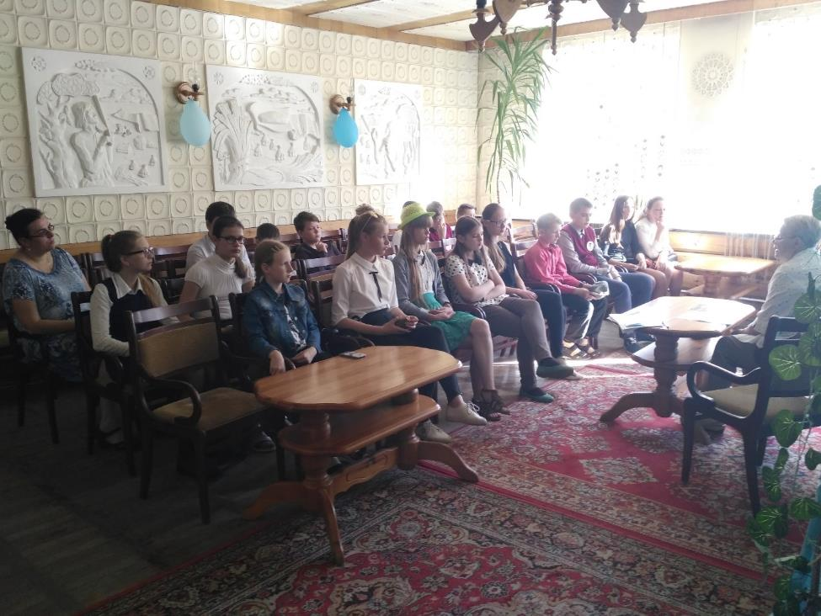

28 мая в рамках акции «Беларусь против табака» в районной библиотеке проведен информационный воспитательный час «Жизнь без сигарет – МОЯ!» для учащихся 6 класса гимназии №1 г. Мосты. Цель мероприятия: привлечь внимание ребят к проблеме курения и повысить их стремление жить без вредной привычки. Как отметила инструктор - валеолог Мостовского районного центра гигиены и эпидемиологии: «Молодость – это то время, когда хочется узнавать всё новое, познавать всё неизведанное. Но не всегда неизведанное оказывается полезным для молодого человека и его здоровья. Курение табака – это привычка, отрицательно влияющая не только на здоровье курильщика, но и на окружающих людей. Особенно опасно курение для молодого организма. Табак задерживает рост, влияет на умственные способности, внешний вид».
С помощью мини-опроса ребята определили причины и последствия табакокурения.
Ребята познакомились с административно - правовой информацией по запрету курения в Республике Беларусь.
Юным участникам мероприятия были вручены листовки профилактической направленности.

